**Sport macht glücklich**

aus: Presse und Sprache, Dezember 2012, gekürzte Fassung eines Artikels aus: Berliner Zeitung 03. 10. 2012

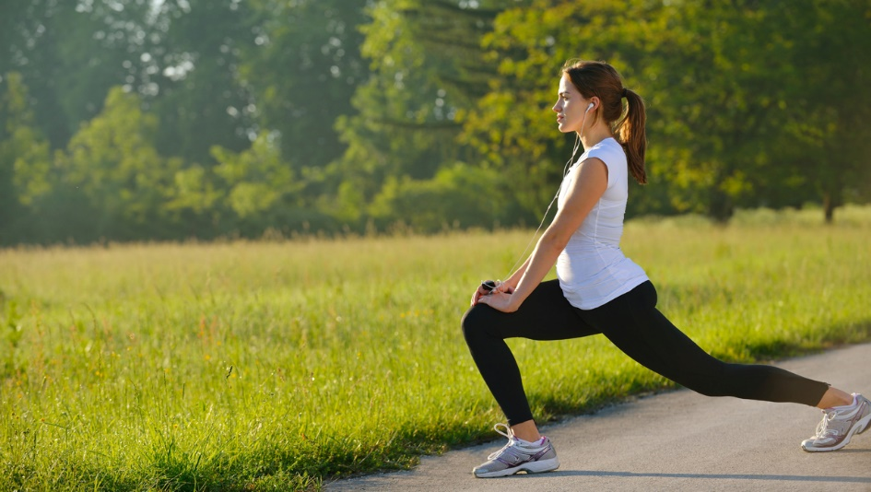Ob Joggen oder Nordic Walking – Bewegung ist wie Medizin und schützt vor vielen Krankheiten.

*Der Ulmer Sportmediziner Jürgen Steinacker über die gesundheitsfördernden Effekte von Bewegung. Ausschnitte aus einem Gespräch mit Anne Brüning*

Interview

** mittel

*1. Herr Professor Steinacker, sind Sie als Sportmediziner ein gutes Vorbild und treiben selbst Sport?*

Dreimal in der Woche gehe ich entweder rudern oder joggen. Und ich bemühe mich, auch in den Alltag viel Bewegung zu integrieren. So nehme ich zum Beispiel nie den Fahrstuhl, sondern laufe die Treppe.

*2. Bewegen sich die übrigen Deutschen zu wenig?*

Unsere Bewegungsfreude ist leider nicht gerade groß. Im europäischen Maßstab sind wir weit hinter Nationen wie den Niederlanden, Schweden und Finnland, aber immerhin noch vor den Mittelmeerländern. Also unteres Mittelmaß.

*3. Was ist die Folge?*

Der Bewegungsmangel trägt mit dazu bei, dass Übergewicht und Typ-2-Diabetes sehr häufig sind bei uns. Das ist auf Dauer eine große Last für die Betroffenen und für das Gesundheitssystem.

*4. Die Initiative „Sport ist Medizin“ will nun die Menschen in Bewegung bringen. Aber wie?*

Unsere europäischen Initiative (…) richtet sich an Ärzte und an Patienten. Gerade Ärzte können Patienten einen wichtigen Anstoß dazu geben, Sport als Medizin zu betrachten. Dieser Anstoß erfolgt aber noch viel zu selten. Wir wollen den Menschen bewusst machen, dass Sport ein Mittel ist, um die Gesundheit und das Wohlbefinden zu steigern. (…)

*5. Was sind die wichtigsten gesundheitsfördernden Effekte?*

Man lebt länger und glücklicher. Wer täglich anderthalb Stunden Sport treibt, verlängert sein gesundes Leben um zwei bis drei Jahre. Noch wichtiger ist aber der Effekt auf die Lebensqualität: Sport steigert das Wohlbefinden, er macht zufriedener, ausgeglichener und hebt die Stimmung.

*6. Für welche Krankheiten ist der Nutzen von Sport zweifelsfrei erwiesen?*

Das Risiko für Herz-Kreislauf-Erkrankungen beispielsweise lässt sich durch Sport um etwa 40 Prozent senken, auch das Diabetes-Risiko sinkt deutlich. (…) Durch die Bewegung ist die Muskulatur außerdem besser durchblutet. Das hat zur Folge, dass der Blutdruck und die Herzfrequenz sinken und die Organe gut arbeiten. Mit der Durchblutung hat es vermutlich auch zu tun, dass regelmäßige Bewegung das Risiko, eine Demenz zu entwickeln, um 30 Prozent senkt. In diesem Ausmaß beugt Bewegung auch Depressionen vor. (…)

*7. Kann man in jedem Alter mit Sport anfangen, auch mit 80 Jahren?*

Es ist nie zu spät, mit dem Training zu beginnen. Auch mit 80 ist das noch möglich. Es müssen dann ja nicht gleich zwei bis drei Stunden schweißtreibende Bewegung sein, wie ich sie Jüngeren empfehlen würde. In höherem Alter kann man sich zum Beispiel vornehmen, jeden Tag zweimal 30 Minuten flott spazieren zu gehen oder Nordic Walking zu betreiben. Unsere Senioren haben übrigens mehr Bewegung bitter nötig. Eine Studie hat gezeigt, dass nur noch 15 Prozent der 70-Jährigen sportlich aktiv sind. Heutzutage sollte man sich im Ruhestand nicht zur Ruhe setzen, sondern aktiv werden! (…)

**Glossar:**

**1. + 2.:**

gesundheitsfördern – so, dass es gut für die Gesundheit ist; so, dass es vor Krankheiten schützt

r Effekt,-e – Wirkung

s Vorbild,-er – jmd., an dem man sich orientiert; gutes Beispiel

Sport treiben – Sport machen

sich bemühen – sich anstrengen; versuchen; etwas zu schaffen

integrieren – einbauen; einfügen

r Maßstab,-¨e – etwas, womit man etwas vergleicht, Richtlinie

s Mittelmaß – Durchschnitt

**3. + 4.:**

r Bewegungsmangel – zu wenig Bewegung/Sport

beitragen zu (hier) - ein Grund sein

s Übergewicht – zu viel Gewicht

e Last,-en – eine Belastung; Schwierigkeit

r Betroffene,-n – (hier): jemand, der eine Krankheit hat

sich richten an - sich an jemanden wenden; für jemanden sein

r Anstoß,-¨e – Impuls, Tipp

betrachten - sehen

s Wohlbefinden - wenn es jemandem gut geht

steigern - mehr/grösser werden lassen

**5. + 6.:**

ausgeglichen- in Balance; entspannt, ruhig

e Stimmung heben- bessere Laune/glücklicher machen

r Nutzen- positive Wirkung

zweifelsfrei- ohne Zweifel; sicher

erweisen- zeigen; beweisen

r Kreislauf- Blutkreislauf

e Erkrankung,-en- Krankheit

senken- weniger werden lassen

sinken- weniger werden

durchbluten- mit Blut versorgen

zur Folge haben- als Konsequenz haben

vermutlich- wahrscheinlich

e Demenz- e Krankheit, bei der die Gehirnleistung nachlässt und man die Erinnerung verliert

s Ausmass- Umfang; Grösse

vorbeugen- vor etw. schützen

**7.:**

schweisstreibend- so, dass man sehr schwitzt

empfehlen- raten

sich vornehmen- etwas machen wollen; planen

flott- rasch, schnell; ohne Unterbrechung

betreiben- machen

etwas bitter nötig haben- etwas unbedingt brauchen/tun müssen

heutzutage- in unserer Zeit

r Ruhestand- Rentenalter; wenn man nicht mehr arbeitet

sich zur Ruhe setzen- nicht mehr viel tun; nicht mehr aktiv sein